2010年咨询工程师《方法实务》真题及答案
一、(20分)
A省公路管理部门利用世界银行贷款建设由B市通往该省T港口的高速公路项目(简称BT高速公路).BT高速公路全长114km,于2003年初开工,2004年底完工,并于2005年1月投入运营.
2010年初,A省公路管理部门决定开展该项目的后评价工作,并组织了咨询招标,C咨询公司中标.双方采用FIDIC《业主/咨询工程师标准服务协议书》格式签订了咨询服务合同.合同协议书的部分条款如下:
(1)咨询项目名称:BT高速公路项目后评价.
(2)合同服务期限:自2010年3月1日开始,200日历天(扣除节假日).
(3)提交成果时间:合同工期最后一天之前提交后评价报告.
(4)咨询报酬:采用人月费单价法计算咨询服务费.
根据A省公路管理部门提供的资料:A省2004年的GDP为18000亿元;未考虑BT高速公路影响,预测2004 -2009年A省的GDP平均增速为12%;受BT高速公路项目影响,2009年GDP增至36500亿元.
【问题】
1.简述BT高速公路项目后评价的任务.
2.指出该咨询服务合同协议书上述条款中的不妥之处,并给予改正.该合同通用条款的基本内容有哪些?
3.简单说明采用人月费单价法计算咨询服务费时,人月费率(月酬金)的组成内容.
4.从"有无对比"角度,计算2009年A省GDP增长率.
5.从"前后对比"角度,计算2009年相对于2004年A省GDP增长率.
二、(20分)
甲咨询公司接受某企业委托,编写某种矿产资源开发项目的申请报告.通过相关调查,收集整理资料如下:①2009年该行业产值为750亿元,估计未来2年以年均12%的速度增长;②2009年该行业能耗折合标准煤为1020万t(目前该行业单位产值能耗的国际先进水平为0.85吨标准煤/万元);③预测该行业2010-2011年的行业产值能耗弹性系数为0.65.
甲咨询公司编写的项目申请报告中包括:①申报单位及项目概况;②发展规划、产业政策和行业准入分析;③建设用地、征地拆迁及移民安置分析;④经济影响分析等主要内容.报告后面还附带了有关部门的审查意见.
项目的政府投资主管部门委托乙咨询公司对甲咨询公司编写的该项目申请报告进行了核准评估.
【问题】
1.用能源弹性系数法预测2011年该行业的能源消耗量.
2.2009年该行业的单位产值能耗是多少?是否达到国际先进水平?
3.甲咨询公司编写的项目申请报告中,除上述内容外,还应包括哪些内容?报告应附带哪些有关部门的审查意见?
4.乙咨询公司应该着重从哪些方面评估该申请报告中的资源开发方案?
三、(25分)
某市政府拟采用通用技术建设一体育场,采用公开招标方式选择承包商.在资格预审后,
招标人向A、B、C、D、E、F、G七家投标申请人发出了资格预审合格通知书,并要求各投标
申请人在提交投标文件的同时提交投标保证金.
2009年2月12日,招标人向七家投标申请人发售了招标文件,并在同一张表格上进行了投标登记和招标文件领取签收.招标文件规定:投标截止时间为2009年2月27日10时;评标采用经评审的最低投标价法;工期不得长于18个月.
七家投标申请人均在投标截止时间前提交了投标文件.
F投标人在2月27日上午11:00以书面形式通知招标人撤回其全部投标文件,招标人没收了其投标保证金.由于招标人自身原因,评标工作不能在投标有效期结束日30个工作日前完成,招标人以书面形式通知所有投标人延长投标有效期30天.G投标人拒绝延长,招标人退回其投标文件,但没收了其投标保证金.
各投标人的投标报价和工期承诺汇总如表3-1所示,投标文件的技术部分全部符合招标文件要求和工程建设强制性标准的规定.
表3-1投标人的投标报价和工期承诺汇总表
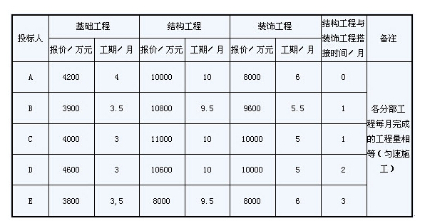
【问题】
1.指出上述招标活动和招标文件中的不妥之处,并说明理由.
2.招标人没收F和G投标人的投标保证金是否合适?说明理由.
3.本项目采用"经评审的最低投标价法"评标是否恰当?说明理由.
4.招标人应选择哪家投标人作为中标人(要求列出计算分析过程)?签订的合同价应为多少万元?
四、(20分)
甲企业位于B地区,主要生产A产品.某咨询公司接受甲企业的委托,完成了下列咨询服务工作:
(1)A产品成熟度分析:A产品的技术趋于稳定,市场需求迅速增加,生产规模逐步提高,生产该产品的企业数量也在迅速增加,生产成本呈下降趋势.
(2)A产品销售量预测:咨询工程师收集了2005 -2009年A产品在B地区的平均销售价格和销售量(见表4-1).采用移动平均法预测了2010 -2019年A产品在B地区的销售量(见表4-2).
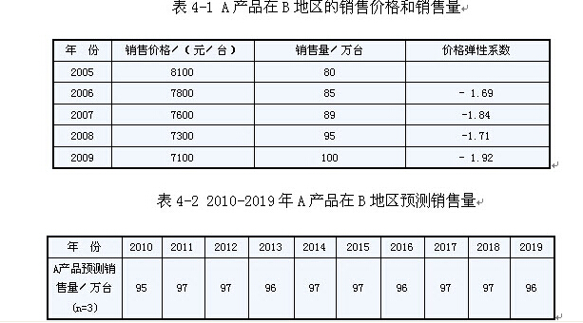
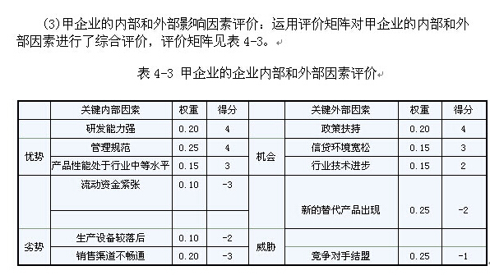
【问题】
1.根据咨询公司对A产品的市场分析结论,判断A产品处于产品生命周期的哪个阶段.
2.如果B地区2010年A产品的销售价格下降到7000元/台,用价格弹性系数法预测2010年A产品在B地区的销售量.
3.咨询工程师选择移动平均法预测A产品的销售量是否恰当?说明理由.
4.根据对甲企业的内部及外部因素评价结果,画出SWOT分析图;指出甲企业应选择何种战略,并说明理由.
五、(25分)
某企业拟投资建设新项目的有关情况如下:
项目计算期:建设期为2年,生产期为10年.
投资估算和资金使用计划:工程费用(含建筑工程费、设备购置费及安装工程费)为10000万元,工程建设其他费用为1900万元,基本预备费费率为8%,建设期内年平均物价上涨指数为5%.建设投资各年用款比例:第1年为55%,第2年为45%,年内均匀投入.流动资金估算为800万元,分别在生产期第1年投入60%,第2年投入40%.
资金筹措方案:建设期各年资本金投入均占建设投资的40%,其余为银行贷款.贷款宽限期2年(即建设期内不还本金),自投产后5年内采取等额还本方式还清全部贷款,贷款利息当年支付,贷款年利率为6%.流动资金全部来源于项目资本金.
项目生产负荷:投产第1年为60%,第2年达到设计生产能力.
项目收入和成本:达产年的营业收入为13000万元;经营成本为3000万元,其中固定成本为1200万元,其余为可变成本,可变成本与营业收入成正比例变动.
税种和税率:本项目需缴纳的营业税、城市维护建设税和教育费附加的综合税率为3.41%.
【问题】
1.估算项目建设投资及建设期利息.
2.需要筹措的项目资本金总额是多少?筹措项目资本金可以有哪些途径?
3.计算项目资本金现金流量表中计算期第3年的所得税前净现金流量.
(注:计算结果保留两位小数)
六、(20分)
A市拟新建一条高速公路,委托B咨询公司承担该项目可行性研究工作.
B咨询公司通过现场访谈调查和专家调查,获得了大量的项目基础信息,编制了项目经济费用效益相关数据表(见表6-1),项目计算期为20年,社会折现率为10%.
根据初步社会评价的结果,B咨询公司采用定量与定性分析相结合的方法,开展详细社会评价,识别出社会因素并进行了分组排序.
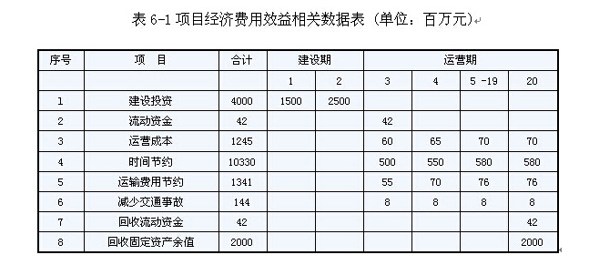
【问题】
1.B咨询公司进行市场调查时,除已采用的方法外,还可以采用哪些调查方法?
2.B咨询公司应如何组织实施专家调查法.
3.根据表6-1中的数据,计算该项目各年净效益流量、经济净现值,并判断项目是否具有经济合理性.
4.识别出社会因素并排序后,B咨询公司进行的详细社会评价还应包括哪些工作?
(注:计算结果保留两位小数)
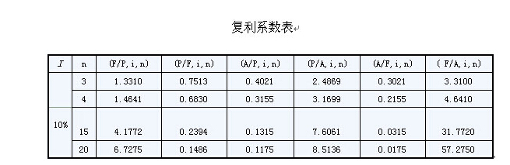
参考答案
一、
1.BT高速公路项目后评价的任务有:①项目全过程各个阶段的回顾和总结;②项目效果和效益的分析评价;③项目目标、可持续性和成功度的评价;④总结经验教训,提出对策建议.
2.(1)有两处不妥:①咨询服务费的计算方法是人月费单价法,以月数为计价单位,而合同服务年限规定的单位是日历天,这样一来费用计算比较困难,容易产生争议.改正意见:
服务年限单位改成年或月,或者服务费用计算方法使用按日计费法或其他方法.②"提交成
果时间"表述不妥当,只要求了时间点没有规定提交成果的标准及验收,这样会导致提交的
报告可能不符合要求.改正意见:应明确规定提交的评价报告符合什么要求,并经验收合格后在合同工期最后一天之前提交.
(2)该合同通用条款的基本内容有:合同中有关名词的定义及解释;咨询工程师的义务;
客户的义务;职员;责任和保险;协议的开始执行、完成、变更与终止的条款;有关支付的条款;一般规定;争端的解决.
3.人月费率由咨询人员的基本工资、社会福利费、海外津贴与艰苦地区津贴,以及咨询单位管理费和利润组成.
4.无BT高速公路项目时,2009年A省的GDP为:
18000×(1+12%)5=31722.15亿元;
有BT高速公路项目时,2009年A省GDP增至36500亿元;
故,从"有无对比"角度,2009年A省GDP增长率为:
(36500 -31722.15)/31722.15=15.06%
5.从"前后对比"角度,2009年相对于2004年A省GDP增长率为:
(36500 - 18000)/18000= 102.78%
二、
1.能源弹性系数= (AE/E)/(△GDP/GDP)
△E/E =0.65×12% =7.8%
2011年该行业的能源消耗量=1020×(1+7.8%)2=1185.33万吨
2.2009年该行业的单位产值能耗=1020/750= 1.36(吨标准煤/万元)故,还未达到国际先进水平.
3.(1)甲咨询公司编写的项目申请报告中,除上述内容外,还应包括:资源开发及综合利用分析;节能方案分析、环境和生态影响分析、社会影响分析.
(2)报告应附带环境保护、国土资源、城市规划、建设管理、消防、银行等有关部门的审查意见.
4.乙咨询公司应该着重从:开发方案是否符合资源开发利用的可持续发展战略要求、是否符合保护资源环境的政策规定、是否符合资源开发总体规划及综合利用的相关要求等方面评估该申请报告中的资源开发方案.
三、
1.(1)发出资格预审合格通知书时,一并要求各投标申请人在提交投标文件的同时提交投标保证金,此做法不妥.
理由:招标人应该在招标文件中要求投标人提交投标保证金.
(2)在同一张表格上进行投标登记和招标文件领取签收的做法不妥.
理由:按照规定,招标人不得向他人透露已获取招标文件的潜在投标人的名称、数量或者可能影响公平竞争的有关招标投标的其他情况.
(3)招标文件中规定投标截止时间为2009年2月27日10时,此做法不妥.
理由:按照规定,招标文件开始发出之日起至投标人提交投标文件截至之日止,最短不少于20日.
2.(1)招标人没收F投标人的投标保证金是合适的.
理由:按照规定,在提交投标文件截止时间后到招标文件规定的投标有效期终止之前,不得撤回其投标文件,撤回的其投标保证金将被没收.
(2)招标人没收G投标人的投标保证金是不合适的.
理由:按照规定,投标人拒绝延长的,其投标失效,但投标人有权收回其投标保证金.
3.本项目采用"经评审的最低投标价法"评标恰当.
理由:该项目采用通用技术,技术上无特殊要求,符合该方法的应用条件.
4.(1)招标文件规定工期不得长于18个月,故首先排除了A投标人(工期为20个月).
(2)B投标人的报价=3900+ 10800 +9600 =24300万元
C投标人的报价=4000+ 11000+ 10000 =25000万元
D投标人的报价=4600+ 10600+ 10000 =25200万元
E投标人的报价=3800 +8000+ 8000= 19800万元
- 应该选择E投标人为中标人.签订的合同价应为19800万元.
- 四、
- 1.A产品处于产品生命周期的成长期.
- 2.2010年的价格弹性系数取2005 - 2009年价格弹性系数的平均值=-(1.69+1.84+1.71+1.92)/4=-1.79
- 则,2010年A产品在B地区的销售量增长率=-1.79×(7000 -7100)/7100 =2.52%
- 则,2010年A产品的销售量= 100×(1+2.52%)=102.52万台
- 3.不恰当.理由:移动平均法一般适用于以月份或周为单位的短期预测,以年为单位的长期预测精确度不够;而且只适用于处理水平数据,呈上升或下降趋势的情况不适用.
- 4.(1)甲企业的优劣势得分=(0.20 x4 +0.25 x4+…-0.20 x3)=1.15
- 甲企业的机会威胁得分=(0.20 x4 +0.15 x3+…-0.25×1)=0.8
- 甲企业的SWOT分析图如下:*为甲企业所在位置.
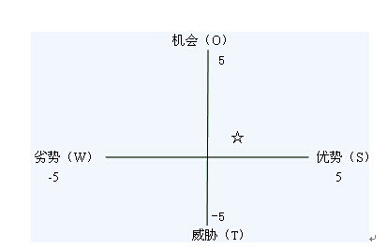
(2)甲企业应采取增长性战略.理由:根据SWOT分析,甲企业内部因素评分为1.15,有内部优势;外部因素评分为0.8,面临一定外部机遇,所以应增加投资、扩大生产,提高市场占有率.
五、
1.(1)工程费用= 10000万元q
工程建设其他费用= 1900万元
基本预备费= (10000+ 1900) x8% =952万元
第1年= 10000 x55% x5% =275万元
第2年=10000x45%×[(1+5%)2一1]=461.25万元
涨价预备费=275 +461.25 =736.25万元
项目建设投资= 10000+ 1900+952 +736.25=13588.25万元
- 建设期利息:
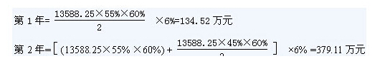
建设期利息=134.52 +379.11 =513.63万元
2.需要筹措的项目资本金总额为= 13588.25 x40% +513.63 +800 =6748.93万元
筹措项目资本金的途径有:内部资金来源有企业的现金、未来生产经营中获得的可用于项目的资金、企业资产变现和企业产权转让;外部资金来源有发行股票和企业增资扩股,以及一些准资本金手段(如优先股).
3.项目资本金现金流量分析:第3年的所得税前净现金流量:
(1)现金流入:
营业收入:13000 x60% =7800万元
(2)现金流出:
①用于流动资金的项目资本金:800×60%=480万元
②经营成本:1200+(3000 -1200)×60% =2280万元
③营业税金及附加:7800 x3.41% =265.98万元
④借款还本付息:
年初借款总额= 13588.25 x60% =8152.95万元
当年应还利息= 8152.95×6% =489.18万元
当年还本= 8152.95/5=1630.59万元
当年借款还本付息= 1630.59 +489.18 =2119.77万元
(3)所得税前净现金流量:
7800 - (480 +2280 +265.98 +2119.77) =2654.25万元
六、
1.进行市场调查时,除已采用的方法外,还可以采用问卷调查、现场测量、历史资料调查、文案调查等方法.
2.专家调查法应该按下列步骤组织:
(1)建立工作组,负责调查预测的组织工作.
(2)明确调查预测的范围和种类后,依据问题的性质选择专家.
(3)设计调查表.
(4)组织调查实施.
(5)汇总处理调查结果,进行进一步的统计分析和数据处理.
3.上述项目中1、2、3项属于费用流量,4-8项属于效益流量.
(1)计算期第1年净效益流量= - 1500万元
第2年净效益流量= -2500万元
第3年净效益流量=500+55 +8 -42 -60 =461万元
第4年净效益流量=550 +70 +8 -65 =563万元
第5 -19年净效益流量=580 +76 +8 -70 =594万元
第20年净效益流量=580 +76 +8 +42 +2000 -70 =2636万元
(3)经济净现值大于零,该项目具有经济合理性.
4.B咨询公司进行的详细社会评价还应包括识别利益相关者并排序、论证当地社会环境对项目的适应程度、比选优化方案.
【点评】2010年的考试试题总体特点是:六道题中四个科目的比重分别是2:0.5:1:2.5,计算量不大,主要集中在第四科目;定性题目偏多,且每问答题内容有所增加;考题难度适中,要求考生除了熟练掌握定量分析方法以外,还要加强对定性内容的记忆.新增考试文件是考试要点.
近三年的考试试题呈现如下趋势:①定量计算主要集中在第四科目,一般为两道题,第三科目的网络进度计划也是常考内容.要求考生多做练习题熟练掌握计算方法.②定性考题集中在第一、二、三科目,科目四中也会出现3-5小问,科目二的考点逐年减少;其中还会穿插小型计算题,但难度都比较小.要求考生加强定性内容的记忆.③重要考点几乎每年都考,是考生必须掌握的内容,如第一科目的项目申请报告及评估报告的内容,第三科目的网络进度计划、风险分析,第四科目的市场分析、投资估算、财务分析和经济分析等.演练真题非常重要.④这几年对定性内容的考核会有所侧重,所以要求考生在把定量分析方法勤加练习的基础上加强记忆.教材之外每年增加的新考试文件也是重点复习的内容.

